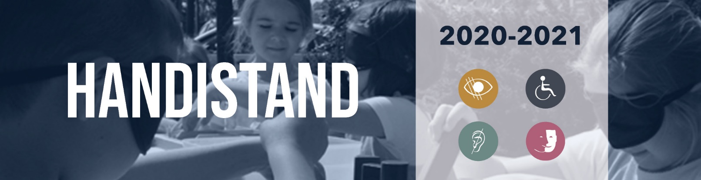
EVALUATION DE L’ÉLÈVE

Votre avis est important, nous utilisons ces informations pour améliorer toujours plus la qualité de nos animations.

Pourriez-vous remplir ce questionnaire et nous le renvoyer :
- par mail : liège@besace.be
- ou par courrier postal : ASBL BESACE, Vinâve d’île 9, 4000 Liège
- ou à la fin de l’animation
- ou le compléter en ligne via www.besace.be/handistand

Etablissement :

Prénom de l’élève :

Année :

µ

LE PROJET HANDISTAND

Comment as-tu apprécié le projet ?
Entoure le nombre(s) d’étoile(s) qui correspond à ton ressenti. (0= pas du tout -> 5= excellent)

Commentaires éventuels et/ou suggestions :

LES ANIMATIONS

Comment as-tu trouvé les ateliers ?
Atelier | Très bien | Bien | Satisfaisant | Insatisfaisant
Ma Lumière
(machine perkins, braille, jeux et lunettes malvoyances)

Qu’as-tu ressenti suite à la privatisation totale ou partielle de la vue ?
Explique en quelques mots :

Atelier | Très bien | Bien | Satisfaisant | Insatisfaisant
Ma sonorité
(jeu casque anti-bruit, langes des signes)

Qu’as-tu ressenti suite à la privatisation totale ou partielle de l’ouïe ?
Explique en quelques mots :

Atelier | Très bien | Bien | Satisfaisant | Insatisfaisant
Mon corps
(lacer chaussure avec gants, parcours en chaise roulante)

Qu’as-tu ressenti suite à la privatisation totale ou partielle de certaines parties de ton corps ?
Explique en quelques mots :

Atelier | Très bien | Bien | Satisfaisant | Insatisfaisant
Ma pensée
(vidéo « mon ami Tom » et « Extra-ordinaire »)

Qu’as-tu ressenti suite aux témoignages de jeunes en déficience intellectuelle ?

Quel a été ton moment préféré ?

Selon toi, quelles sont les notions importantes à retenir ?

Est-ce que ton regard sur le handicap a changé ? OUI / NON
Peux-tu l’expliquer ?

Penses-tu aujourd’hui mieux comprendre ce que peut vivre une personne en situation de handicap ? Pourquoi ?

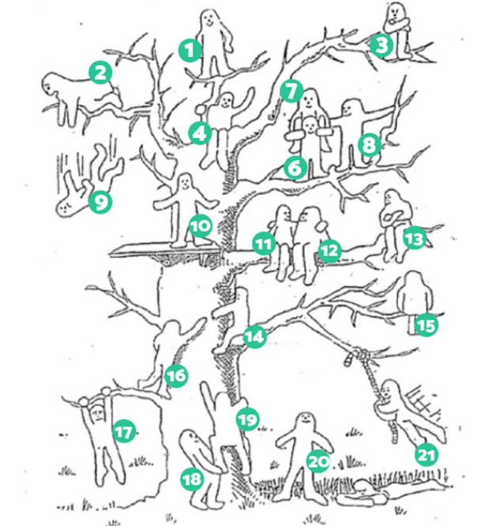

Comment te sens après cette animation ?
Entoure/colorie le personnage qui correspond
le mieux à ton ressenti.

MERCI !

